ТЕХНИКА БЕЗОПАСНОСТИ
Приведенные далее правила техники безопасности обращают внимание на серьезную ответственность, возлагаемую на владельцев и пользователей огнестрельным оружием.
При неправильном обращении огнестрельное оружие может быть источником опасности, а также причиной серьезного и необратимого ущерба.
1) Никогда не направляйте оружие на кого-либо, всегда держите оружие направленным в безопасную сторону.
2) Всегда обращайтесь с оружием, как с заряженным.
3) Держите пальцы в стороне от спускового крючка до тех пор, пока оружие не наведено на мишень.
4) На этапах заряжания или разряжания, всегда держите оружие на предохранителе, а пальцы в стороне от спускового крючка.
5) Перед стрельбой, необходимо убедиться, что в зоне поражения или поблизости от нее не находятся люди, животные или предметы, в которые можно попасть.
6) Перед тем как передать или взять оружие у другого лица, откройте затвор.
7) При заряжании оружия строго следуйте настоящей инструкции и применяйте только качественные патроны.
8) Перед стрельбой убедитесь в том, что в канале ствола нет посторонних предметов, предварительно разрядив оружие.
9) Перед тем, как стрелять из неизвестного Вам оружия, убедитесь, что Вы полностью поняли принцип его функционирования: отсутствие опыта может стать причиной серьезных несчастных случаев.
10) При стрельбе пользуйтесь стрелковыми очками и наушниками-антифонами.
11) Для того, чтобы избежать ранений и ожогов, следует всегда держать руки и пальцы вдали от дульного среза оружия.
12) Храните оружие и патроны отдельно, запертыми на ключ, вне досягаемости детей.
13) Не употребляйте алкогольные напитки и наркотические вещества перед и во время использования огнестрельного
оружия.
ВНИМАНИЕ:
СОБЛЮДАЙТЕ ПОВЫШЕННУЮ ОСТОРОЖНОСТЬ ПРИ ОБРАЩЕНИИ С ВАШИМ ОРУЖИЕМ: НЕСЧАСТНЫЙ СЛУЧАЙ ПОЧТИ ВСЕГДА ЯВЛЯЕТСЯ СЛЕДСТВИЕМ НАРУШЕНИЯ ИЛИ НЕБРЕЖНОГО ВЫПОЛНЕНИЯ ОСНОВОПОЛАГАЮЩИХ ПРАВИЛ БЕЗОПАСНОСТИ!
Гарантия
Гарантийные обязательства представлены в гарантийном сертификате. Компания Benelli Armi S.p.A. не несет ответственность за возможный ущерб и несчастные случаи, произошедшие вследствие использования несоответствующих патронов, небрежного ухода или вызванные отсутствием опыта в обращении с оружием.
ВНИМАНИЕ: использование неоригинальных компонентов или запасных частей Benelli приводит к аннулированию гарантии.
СБОРКА (ПОСЛЕ ТРАНСПОРТИРОВКИ)
Ружье упаковано для транспортировки (рис. 1):
a) приклад – ствольная коробка – затвор - цевье в сборе
b) ствол - казенник в сборе
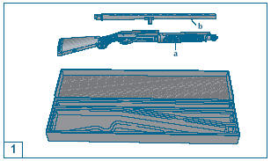
Порядок сборки:
Предохранитель ружья
Для включения сдвиньте расположенную на скобе кнопку предохранителя слева направо или справа налево. При установленном предохранителе не должно быть видимо красное кольцо, указывающее на готовность ружья к стрельбе (рис. 2А и 2В).
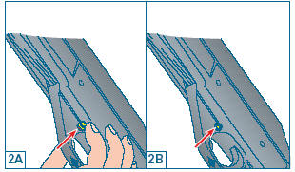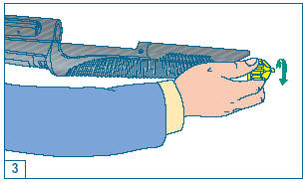
1) Отвинтить заглушку трубки магазина (рис. 3).
В случае короткого магазина с удлинителем (магазин состоит из 2 частей), отвинтив заглушку, снимается также удлинитель.
ВНИМАНИЕ: перед тем, как начинать операцию, внимательно прочитать инструкции раздела “Удлинитель трубки магазина”.
2) Держа ружье вертикально, взять одной рукой узел приклад - ствольная коробка-затвор - цевье, другой рукой взять узел ствол-казенник и ввести направляющее кольцо ствола на трубку магазина (рис. 4). Надев и продвинув кольцо ствола вдоль трубки магазина, одновременно полностью вставить казенник в ствольную коробку.
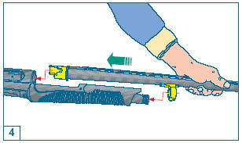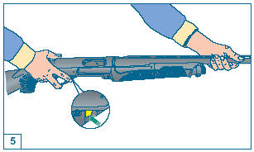
3) Для облегчения вставления казенной части ствола в ствольную коробку нажмите на рычаг затворной задержки в направлении, указанном стрелкой (рис. 5); затвор теперь можно сдвинуть назад. Продвинуть до конца казенник ствола в ствольную коробку: звук соприкоснувшихся металлических частей означает, что ствол вставлен правильно.
4) Навинтить заглушку трубки магазина, не затягивая ее до конца (рис. 6).
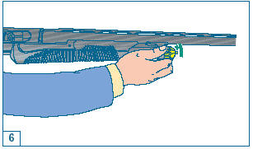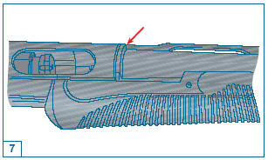
5) Когда казенник находится в контакте со ствольной коробкой, выровнять ствол (метка прицела или планка) с удлинителем линии прицела на ствольной коробке (рис. 7).
6) Завинтить заглушку трубки магазина и окончательно заблокировать весь узел ствол – казенник – цевье - ствольная коробка, прилагая определенное усилие.
В случае короткой трубки магазина с удлинителем (магазин состоит из 2 частей), при завинчивании упорного кольца удлинителя трубки магазина, удлинитель также блокируется.
ВНИМАНИЕ: перед тем, как начинать операцию, внимательно прочитать инструкции раздела “Удлинитель трубки магазина”.
ЗАРЯЖАНИЕ
Перед тем, как выполнять любые операции с Вашим ружьем, убедитесь что патронник, механизм подачи и магазин совершенно пусты! (внимательно прочитайте инструкции по заряжанию и разряжанию оружия).
Используемые патроны
На ружье Benelli NOVA установлен ствол с патронником 89 мм (3” 1/2) и оно рассчитано на боеприпасы 12 калибра, с длиной гильзы 70 мм (2 3/4”), 76 мм (3”, «магнум»), 89 мм (3” 1/2, «супермагнум»).
В версии с удлинителем трубки магазин может вмещать максимально до 7 патронов в зависимости от их длины. Изначально все ружья оборудованы съемными редукторами, ограничивающими емкость трубки магазина 2 патронами (всего 3 патрона с учетом того, который находится в стволе).
Все ружья Benelli проходят испытания на прочность с давлением в 1370 бар на Национальном испытательном стенде в г. Гардоне Валтромпия (Брешия).
ВНИМАНИЕ: никогда не используйте патроны, длина которых превышает длину патронника!
Несоблюдение данного правила может привести к серьезным последствиям, как для стрелка, так и для оружия.
Порядок заряжания
ВНИМАНИЕ: оружие должно быть на предохранителе (смотри раздел “Предохранитель ружья”) и со взведенным курком (чтобы позволить рычагу держателя патрона удерживать патроны в магазине). Для взведения курка нужно переместить цевье назад до упора. О взведенном курке сигнализирует красная точка на рычаге затворной задержки.
ПРЕДУПРЕЖДЕНИЕ: для большей безопасности проверьте, что оружие разряжено, открыв затвор. Затем закройте затвор. При установленном предохранителе не должно быть видимо красное кольцо, указывающее на готовность ружья к стрельбе.
1) С закрытым затвором и взведенным курком переверните ружье и направьте ствол вниз.
2) Вставьте патрон в магазин (рис.8) до его фиксации стопором патронов (рис. 9). Повторите операцию до полного заряжания магазина.
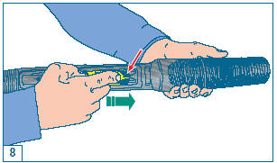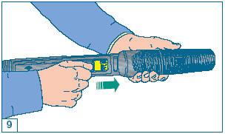
Ружье еще не готово к стрельбе, если не дослать патрон в патронник, действуя в соответствии с двумя указанными вариантами.
Первый вариант:
1) Нажать на рычаг затворной задержки и сдвинуть цевье назад (рис. 10) приоткрыв затвор.
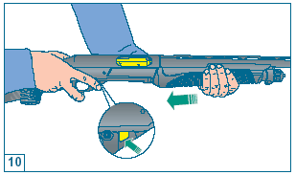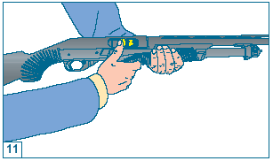
2) Ввести хотя бы частично в патронник новый патрон через окно выбрасывания гильз (рис.11).
1) Сдвинув цевье вперед, перевести затвор в закрытое положение. В процессе возвращения в закрытое состояние (рис.12) затвор подает в патронник частично введенный в ствол новый патрон и останавливается в закрытом положении.
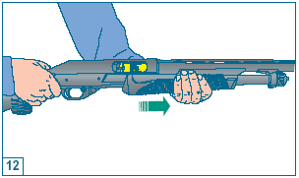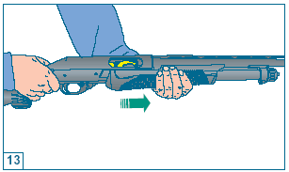
Второй вариант:
1) Нажав затворную задержку, отвести назад до упора цевье, открыть затвор оружия (рис. 10). Первый патрон из магазина автоматически поступает на подаватель (рис. 13).
2) Вернуть затвор в закрытое положение при помощи цевья. В процессе возвращения в закрытое состояние затвор подает в патронник патрон, который предварительно вышел на подаватель, и останавливается в закрытом положении.
ПРЕДУПРЕЖДЕНИЕ: при вводе патрона в ствол вторым способом количество патронов в магазине уменьшается на одну единицу; При необходимости, путем выполнения вышеописанных операций, ввести в магазин новый патрон с тем, чтобы он был полностью заряжен.
ВНИМАНИЕ: во время этих операций – даже если оружие установлено на предохранитель (смотри “Предохранитель ружья”) – следует направлять ствол в безопасную сторону.
Теперь ружье заряжено. Для стрельбы установите предохранитель в положение выстрела, сместив предохранитель (становится видимым красное кольцо).
ЗАМЕНА ПАТРОНА
Операция выполняется с ружьем, установленным на предохранитель - смотри раздел “Предохранитель ружья” - и со стволом, направленным в безопасном направлении.
Имеется возможность заменить патрон в патроннике на патрон из магазина или на другой патрон, не взятый из магазина, а введенный в ствол вручную. Во втором случае можно действовать следующим образом:
1) Установить оружие на предохранитель, нажать кнопку отсечки магазина на цевье и одновременно открыть путем отвода назад цевья затвор ружья (рис.14 и 15). Происходит извлечение и выбрасывание патрона из патронника, а из магазина патрон не поступает.
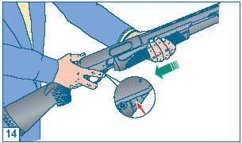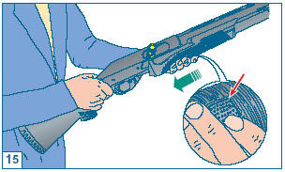
2) Ввести хотя бы частично в патронник новый патрон через окно выбрасывания гильз (рис. 16), после чего при помощи цевья перевести затвор в закрытое положение. В процессе возвращения в закрытое состояние затвор подает в патронник частично введенный в ствол новый патрон и останавливается в закрытом положении.
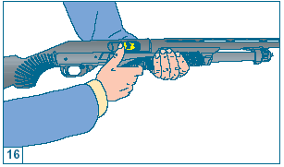
РАЗРЯЖАНИЕ
Операция выполняется с ружьем, установленным на предохранитель - смотри раздел “Предохранитель ружья” - и со стволом, направленным в безопасном направлении.
A) использование помпового механизма ружья.
1) Установить ружье на предохранитель и путем отвода назад цевья открыть затвор ружья. При этом происходит извлечение и выбрасывание патрона из патронника, а первый патрон из магазина автоматически поступает на подаватель.
2) При помощи цевья вернуть затвор в закрытое положение. В процессе возвращения в закрытое состояние затвор подает в патронник патрон, который предварительно вышел на подаватель, и останавливается в закрытом положении.
3) Повторить вышеописанные операции до тех пор, пока не закончатся патроны в магазине.
ВНИМАНИЕ: во время этих операций – даже если оружие установлено на предохранитель (смотри “Предохранитель ружья”) – следует направлять ствол в безопасную сторону.
В) Ручное разряжание.
Имеется также возможность произвести разряжание оружия, не подавая в ствол патроны из магазина. Для этого необходимо действовать следующим образом:
1) Установить оружие на предохранитель, нажать кнопку отсечки магазина на цевье и одновременно открыть путем отвода назад цевья затвор ружья (рис.14 и 15). Происходит извлечение и выбрасывание патрона из патронника, а из магазина патрон не поступает.
2) При помощи цевья вернуть затвор в закрытое положение.
3) Перевернуть ружье и, проталкивая механизм подачи вниз, нажать сбоку рычаг держателя патронов пальцем правой руки (рис.17).
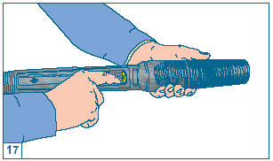
4) Патрон в магазине полностью выйдет из ружья и упадет в руку. Необходимо нажимать на рычаг держателя патронов каждый раз при удалении патрона из магазина.
ВНИМАНИЕ: во время этих операций – даже если оружие установлено на предохранитель (смотри “Предохранитель ружья”) – следует направлять ствол в безопасную сторону.
НЕИСПРАВНОСТИ И СПОСОБЫ ИХ УСТРАНЕНИЯ
Перед тем, как выполнять любые операции с Вашим ружьем убедитесь, что патронник, механизм подачи и магазин совершенно пустые! (внимательно прочитайте инструкции по заряжанию и разряжанию оружия).
Если выстрела не происходит:
1) Проверьте предохранитель: если он включен, сдвиньте кнопку в положение выстрела.
2) Убедитесь, что патрон находится в патроннике. Если необходимо, дошлите патрон в патронник, следуя инструкциям
по заряжанию.
3) Проверьте, предварительно разрядив ружье, ударно-спусковой механизм. Если необходимо, проведите его чистку и смазку.
Гайка крепления ствола
Особенно после произведения первых выстрелов необходимо удостоверится в том, что гайка крепления ствола (упорное кольцо удлинителя трубки магазина, заглушка трубки магазина) прочно завинчена и полностью фиксирует ствол в ствольной коробке.
ТЕХНИЧЕСКОЕ ОБСЛУЖИВАНИЕ
Перед тем, как выполнять любые операции с Вашим ружьем, убедитесь в том, что патронник и магазин совершенно
пустые!
Из-за необычайной простоты конструкции и благодаря тщательному подбору материалов, ружья Benelli не требует особых
мероприятий по техобслуживанию.
Рекомендуется выполнять следующее:
1) обычную очистку ствола после стрельбы;
2) периодически смазывать и удалять грязь и посторонние предметы из ударно - спускового механизма.
3) периодически очистить и смазать затвор;
4) для лучшей сохранности оружия рекомендуется держать смазанными стальные части, подверженные воздействию атмосферы.
ПРИМЕЧАНИЕ: для очистки сменного чока и его места посадки внимательно прочитать раздел “Сменные чоки”.
Всегда пользуйтесь набором для чистки и маслом Benelli Armi (не входит в комплект поставки).
РАЗБОРКА ОРУЖИЯ
Перед тем, как выполнять любые операции с Вашим ружьем, убедитесь, что патронник, механизм подачи и магазин совершенно пустые! (внимательно прочитайте инструкции по заряжанию и разряжанию оружия).
Порядок разборки
1) Отвинтить заглушку трубки магазина (рис. 19).
В случае короткого магазина с удлинителем (магазин состоит из 2 частей), отвинтив упорное кольцо удлинителя трубки магазина, снимается также удлинитель.
ВНИМАНИЕ: перед тем, как начинать операцию, внимательно прочитать инструкции раздела “Удлинитель трубки магазина”.
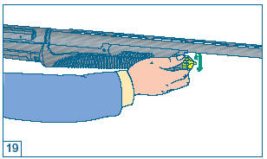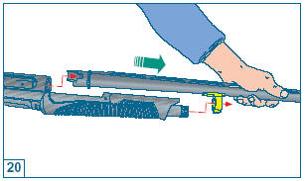
2) Взять ружье одной рукой, а другой потянуть вперед ствол, протягивая направляющее кольцо ствола по трубке магазина (рис.20) до его полного снятия.
3) Вынуть поочередно две шпильки - фиксатора ударно – спускового механизма (рис. 21 и 22). ПРИМЕЧАНИЕ: фиксаторы имеют разную длину.
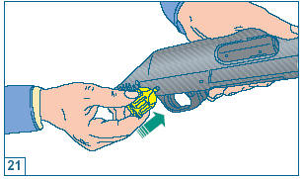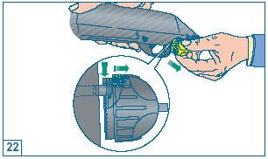
4) Вынуть колодку ударно – спускового механизма из ствольной коробки (рис. 23).
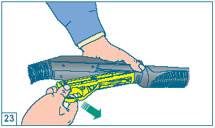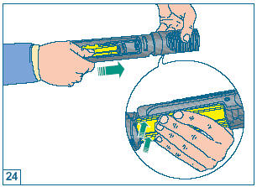
5) Отделить цевье с направляющими от затворной группы (рис. 24).
6) Придерживая большим пальцем руки заднюю часть тела затвора, указательным пальцем вдавить личинку в тело затвора и вынуть затворную группу из ствольной коробки (рис. 25 и 26).
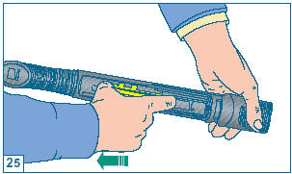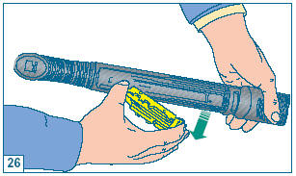
7) Вынуть цевье с направляющими из ствольной коробки (рис. 27).
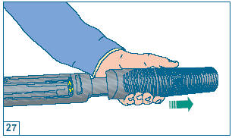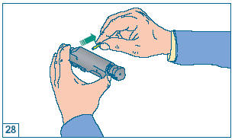
8) Снять стопорную шпильку бойка с узла затвора; необходимо тщательно удерживать боек (рис.28), поскольку под воздействием возвратной пружины он может упасть. Извлеките боек из затвора вместе с пружиной (рис. 29).
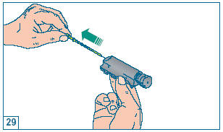
Ружье разобрано. Детали, которые следует проверить и очистить, разобраны.
СБОРКА ОРУЖИЯ
Сборка ружья производится в указанной ниже последовательности, затворную группу необходимо предварительно собрать.
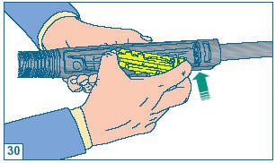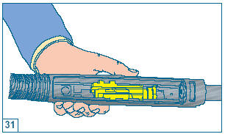
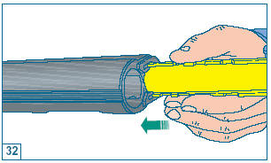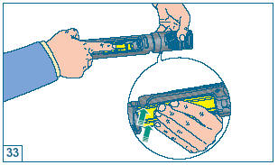
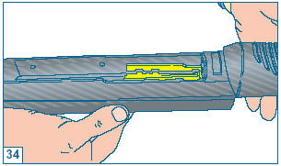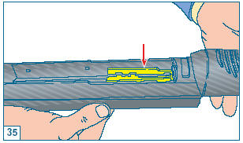
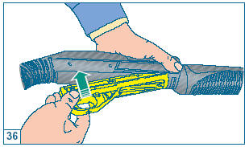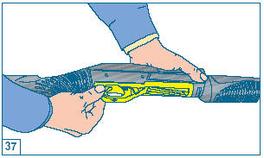
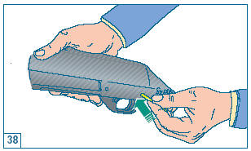
ПРИМЕЧАНИЕ: вставляйте колодку ударно-спускового механизма со взведенным курком в ствольную коробку до фиксации в ствольной коробке, обращая внимание на то, чтобы нижняя поверхность корпуса ударно - спускового механизма совпадала с нижней поверхностью ствольной коробки.
ДОПОЛНЕНИЯ
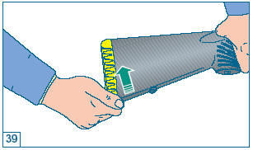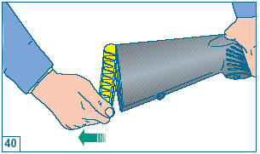
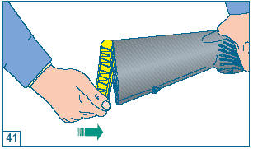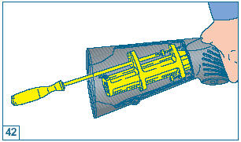
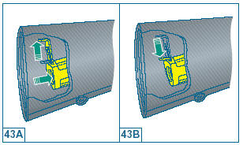
Удлинитель трубки магазина
Для моделей оружия с короткой трубкой магазина по заказу имеются комплекты удлинителей магазина, увеличивающие его емкость.
Комплект удлинителя до 6/7 (рис. 45) выстрелов включает: одну заглушку цевье/ствол со сквозным отверстием, один удлинитель трубки магазина, одну пробку для удлинителя магазина, одну длинную пружину магазина и один комплект соединительных хомутов для крепления удлинителя на стволе.
Перед тем, как выполнять любые операции с Вашим ружьем, убедитесь, что патронник и магазин совершенно пустые! (внимательно прочитайте инструкции по заряжанию и разряжанию оружия).
ВНИМАНИЕ: Описанные далее операции должны выполняться с особой осторожностью, чтобы избежать резкого выброса пружины магазина.
Во время этой операции всегда следует надевать защитные очки.
В случае резкого выброса пружины из магазина, она может попасть в глаза или в другие части лица, причинив серьезные травмы.
При повторной сборке соблюдать те же меры предосторожности.
Для монтажа комплекта удлинителя действовать, как указано далее:
1)Полностью отвинтить заглушку магазина.
2)В случае установки комплекта удлинителя на 6/7 выстрелов, заменить пружину магазина на пружину, имеющуюся в комплекте.
3)Завинтить комплект удлинителя на трубку магазина.
4)В случае установки комплекта удлинителя на 6/7 выстрелов, установить соединительное кольцо ствола-трубки магазина, завинтив крепежный винт.
